附件7：
湖南省大学生创新创业训练计划平台使用指南
项目责任人端

目录
2023年项目申报 2
一、平台登录 2
二、项目申报 2
2.1项目暂存 2
2.2项目提交 4
三、完成报送 4
四、湖南省创新平台（新版）常见问题汇总 5

二〇二三年五月

2023年项目申报

一、平台登录
1．项目责任人在浏览器地址栏输入网址http://114.220.75.43:1021/，访问“湖南省大学生创新创业训练计划平台”。点击首页，选择“学生登录”。建议使用谷歌Google Chrome浏览器或者火狐Firefox浏览器，浏览器下载网址分别是：（https://www.google.cn/chrome/、http://www.firefox.com.cn/）

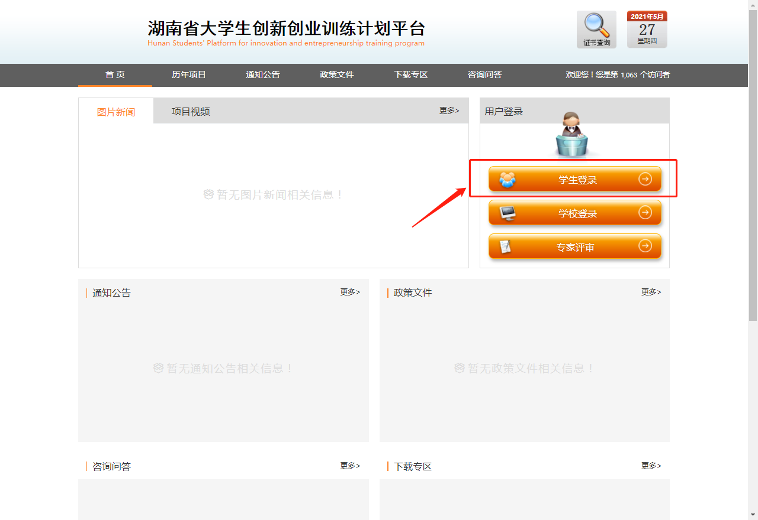

二、项目申报

2.1项目暂存
学生登录系统后，点击“立项管理”菜单下“申报项目”，在页面上点击“新增”按钮进入申报。
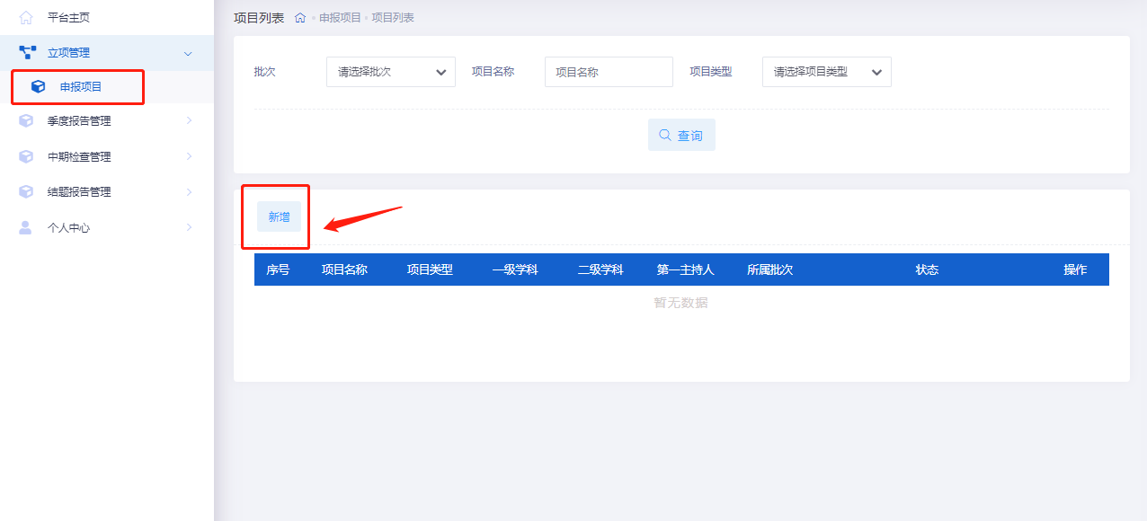

按照步骤填写数据。五个步骤中按步骤填写，点击下一步即可暂存数据。
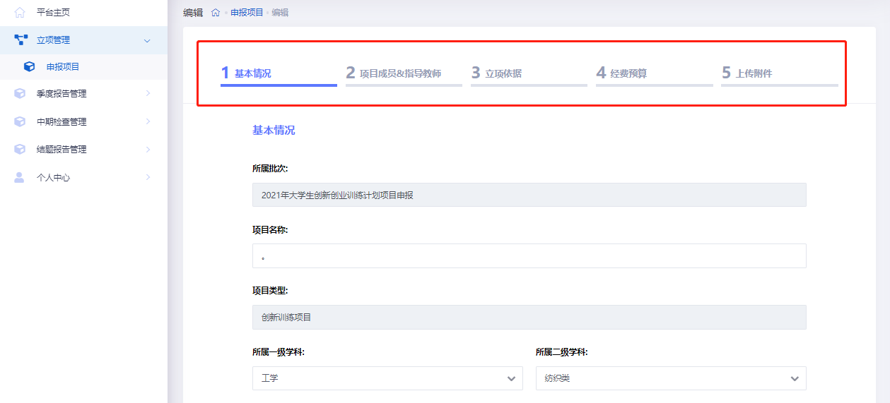
数据暂存后还可以再次编辑或者删除，点击“…”图标可以查看详情或者导出Word。
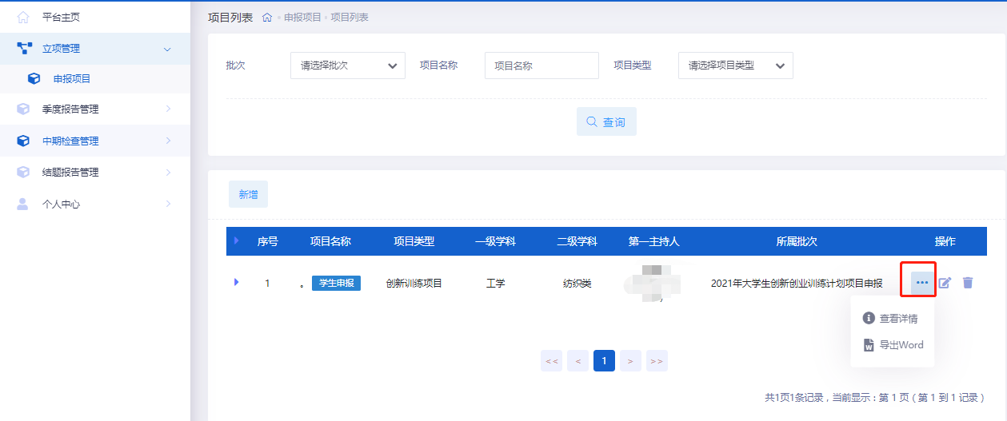

2.2项目提交
确认项目申报书数据没有问题后，点击提交。提交后数据不可修改，删除。若需要修改，学校审核退回。如下图：
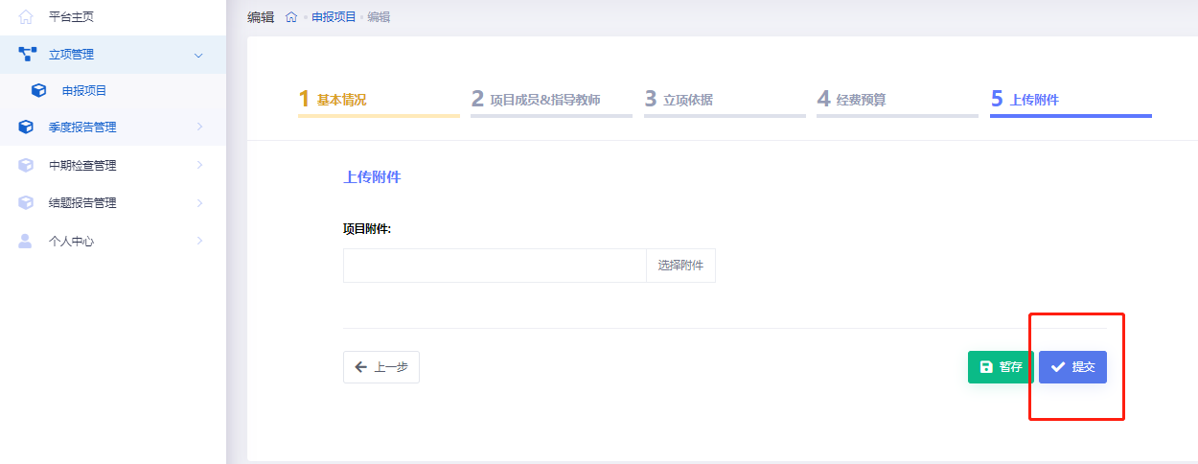

三、完成报送
每个项目负责任人只能申报一个项目，提交后即完成申报。

小贴士：
- 申报项目时图片插入的方法：点击插入图片按钮。
- 编辑框页面变大，可以点击全屏按钮。
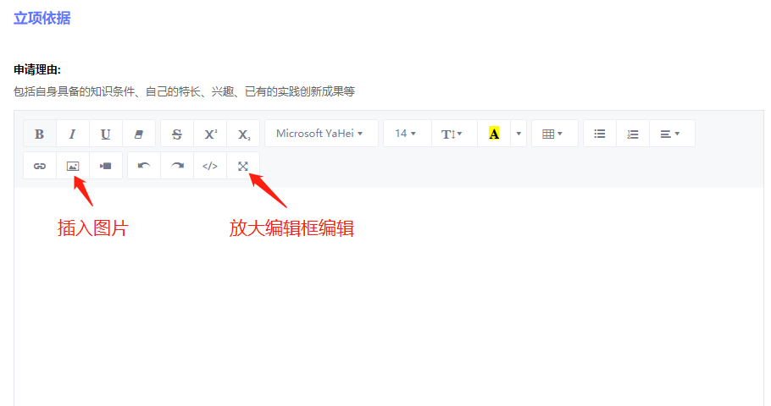
3.图片大小的调整。可左击鼠标选择比列，或者点击右下角的空心矩形块拖动大小。若图片大小不当会导致导出Word变形，请及时调整。
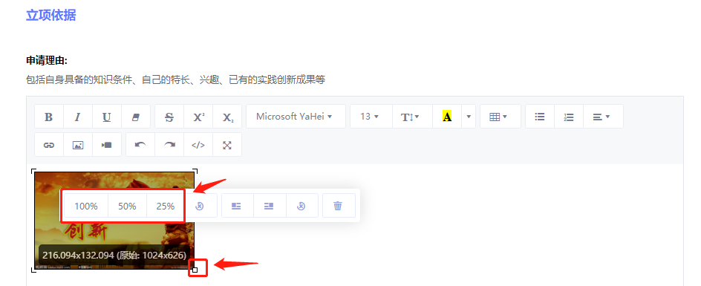

四、湖南省创新平台（新版）常见问题汇总

Q1:学生网上填写申报书，是否有格式上的要求，导出来的申报书电子版和页面字体大小都不一致，是否有影响，是否要保持一致？
A1:学生填写申报书没有特殊格式要求，只要保证页面整理美观就行。电子申报书导出的字体都做了统一格式，与页面格式不一致，是正常的，没有影响。注意图片大小的调整。

Q2: 学生网上填写申报书，申报书附件需要上传些什么，有格式、大小要求吗？如果上传的附件需要修改，如何删除已有的附件？
A2:附件可以上传相关的申报材料，如果没有材料，可以将对应的电子版申报书上传，允许上传的格式是：.doc,.docx,.pdf,.rar,.zip，大小30M以内。如果需要替换附件，可以直接上传
新附件，新的附件会直接替换旧的。

Q3: 学生网上填写申报书，申报书经费模块，没有财政经费怎么办？那个列支填写是否对以后学生的经费开支有影响？
A3:没有财经经费可以填写0，列支主要是让学生对自己的经费使用有个大致的使用计划，不影响后续实际开支，只作为参考。

Q4: 学生网上填写申报书，创业类项目如果没有企业导师怎么办？
A4:没有企业导师，直接将企业导师那行删除就行。

Q5: 学生网上填写申报书，项目期限下拉框为什么没有对应可选的时间？
A5:需要高校管理老师在平台配置—项目期限设置那边，将对应的一年期和两年期项目的实施开始时间和结束时间要设置一下。

Q6:学生登录系统提示账号或者密码错误怎么办？
A6:学生账号由高校老师进行分配，可以咨询高校老师找回密码。

Q7:高校管审核申报书退回学生，学生无法修改项目类型怎么办？
A7:如果学生申报错项目类型，高校管理老师需将该项目删除，让学生重新填报，因为每个类型所需要填报的内容都不一样。

